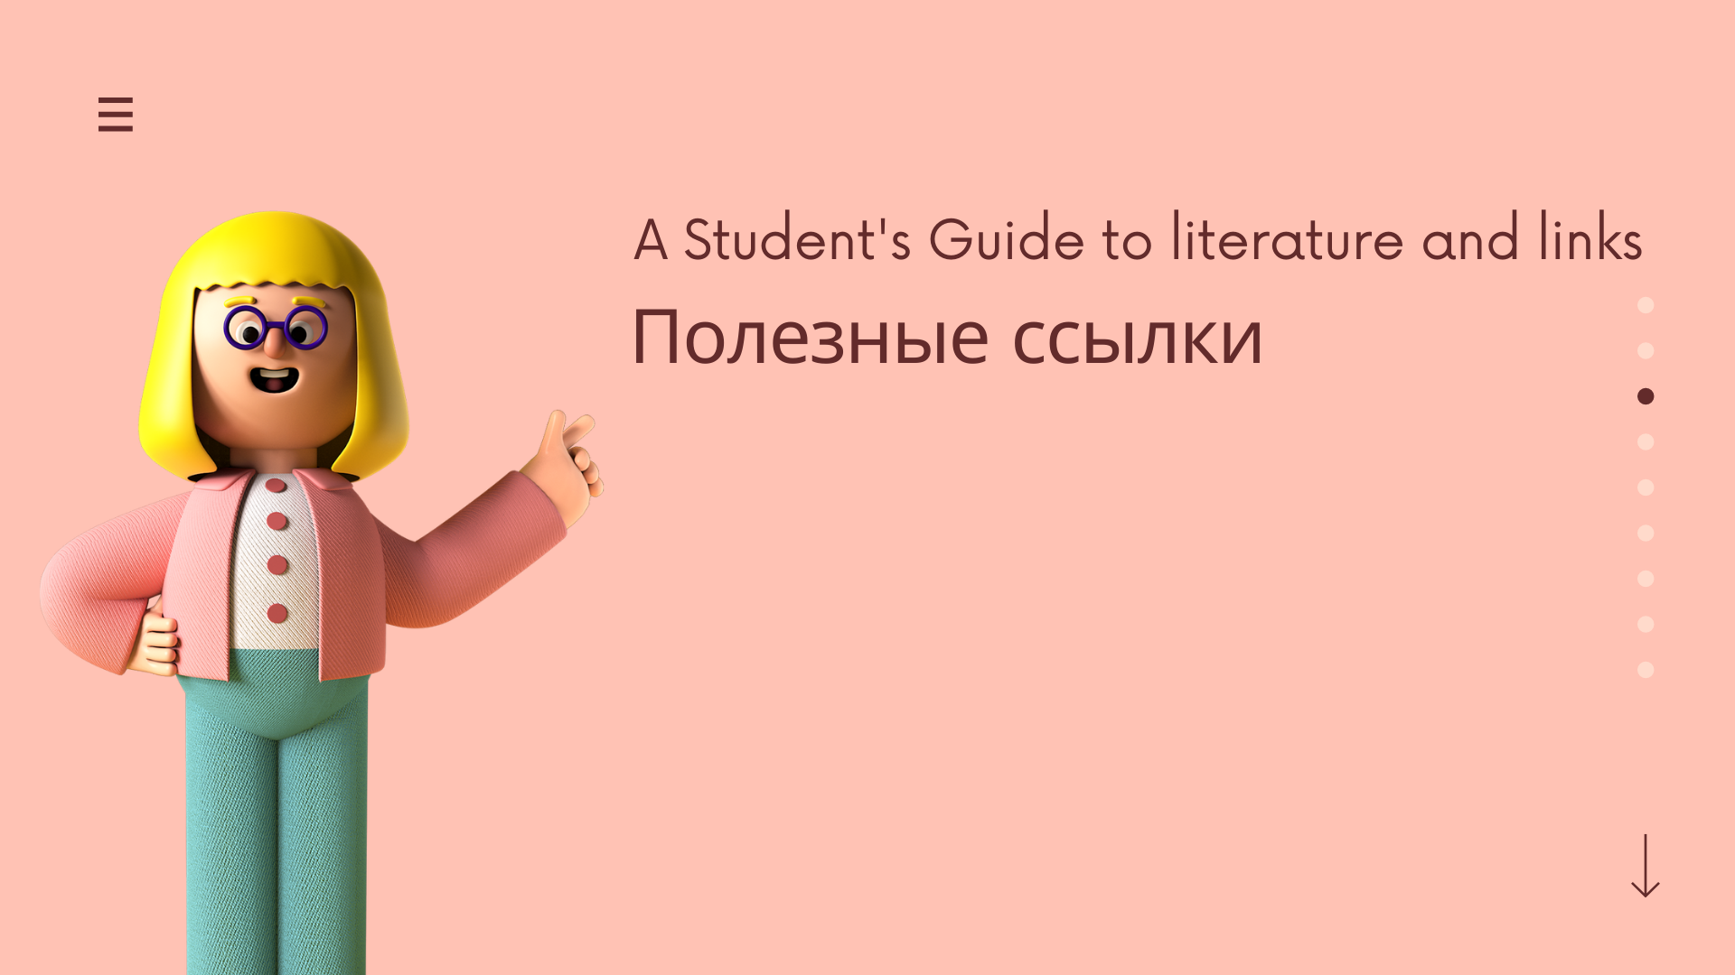
Ссылки на ресурсы, указанные в видео-лекции «Цитирование. Составление списка литературы»:
- https://smallseotools.com/
- https://www.quetext.com
- https://plagiarismdetector.net
- https://www.newjester.com
- https://www.plagiarismsoftware.net
- Инструкцию по созданию списка публикаций ученого в Web of Science https://clarivate.ru/wp-content/uploads/2020/04/WoS_author_profile.pdf
- Политика и этика автора Elsevier: https://www.elsevier.com/authors/policies-and-guidelines
- Сайт COPE https://publicationethics.org/
- https://global.oup.com/academic/product/research-integrity-and-responsible-conduct-of-research-9780195378108?lang=en&cc=gb
- https://global.oup.com/academic/product/building-research-culture-and-infrastructure-9780195399646?lang=en&cc=gb
- Готовые конструкции для каждого из разделов статьи: https://www.phrasebank.manchester.ac.uk/

